Entidad relación //Hecho en mermaid

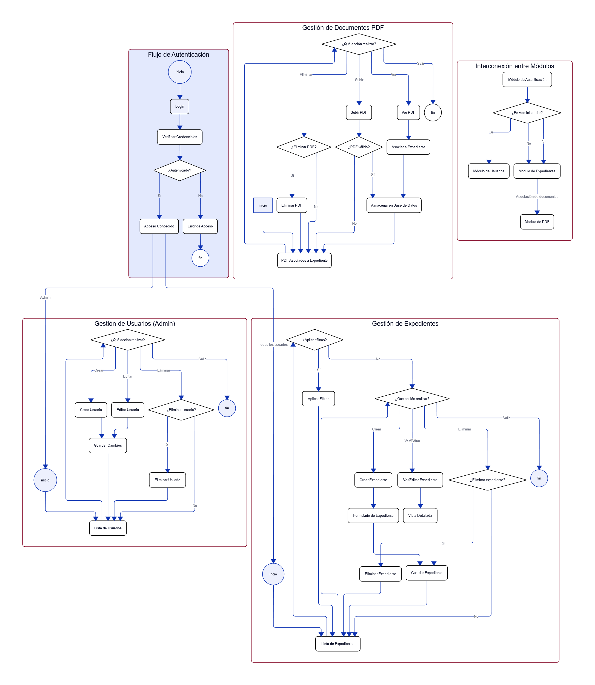

Diagrama de flujo // hecho en D2lang

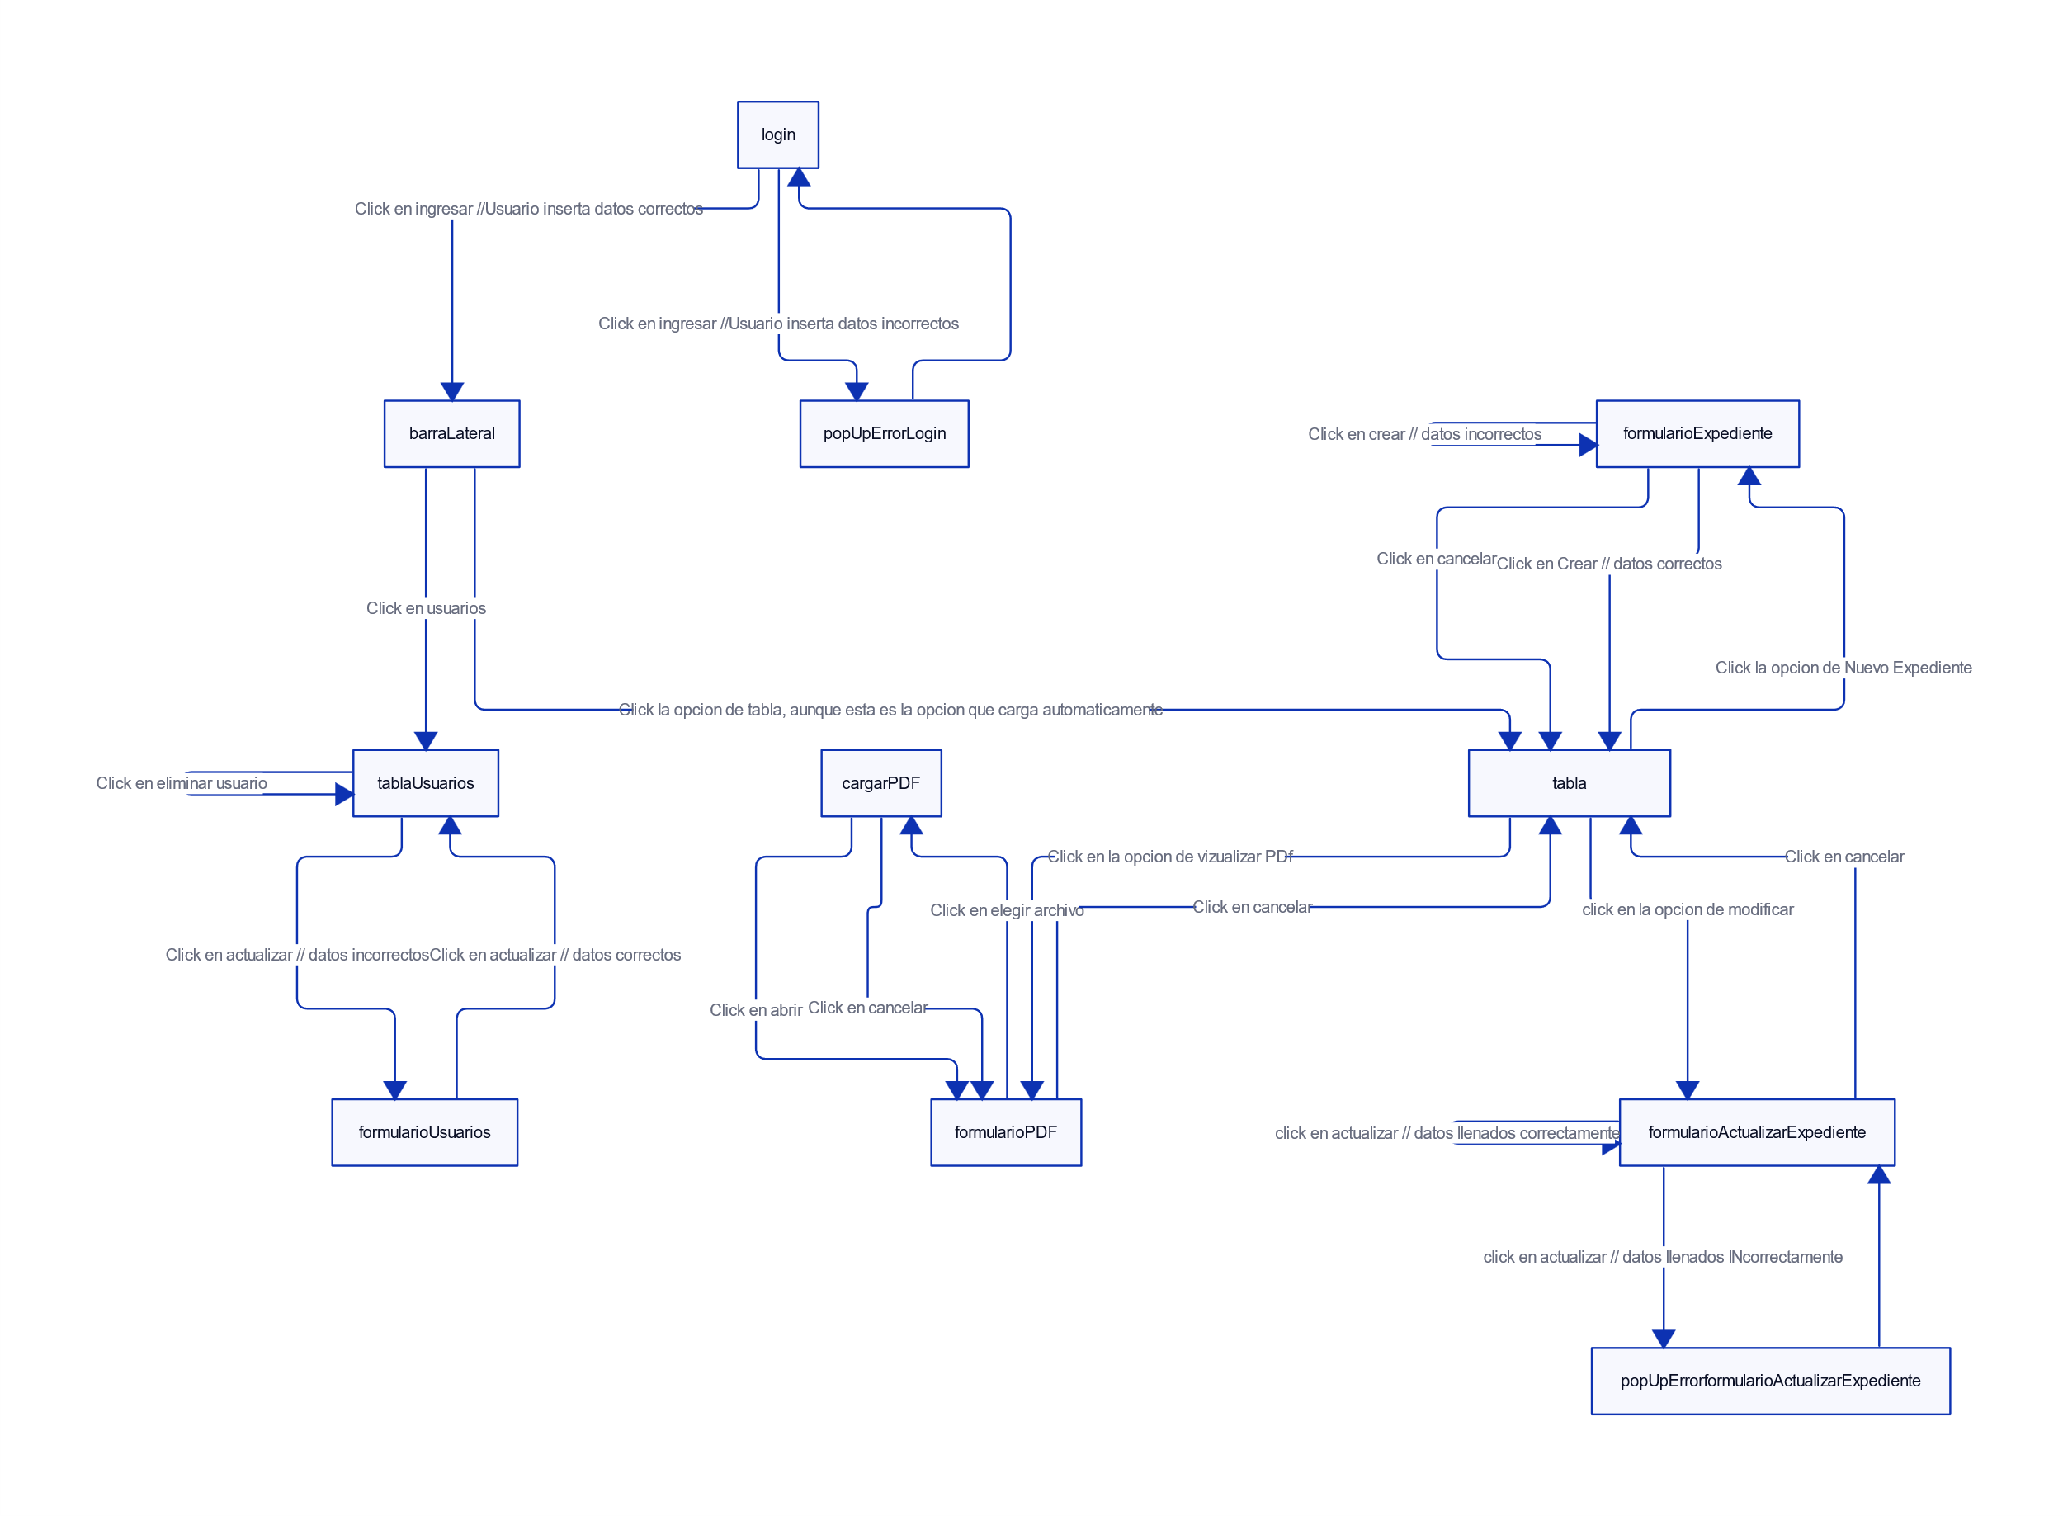

DTIU (diagrama de transición de interfaces) // hecho en D2lang